Bac S - Sujet de SVT - Session 2005 - Liban

1ère PARTIE : Restitution des connaissances (8 points).

IMMUNOLOGIE

Expliquez comment les différentes catégories de lymphocytes coopèrent pour assurer la défense immunitaire de l'organisme à la suite de son infection par le VIH.

Votre exposé comportera une introduction, un développement structuré et une conclusion.

2ème PARTIE - Exercice 1 - Pratique des raisonnements scientifiques - Exploitation d'un document (3 points).

PARENTÉ ENTE ÊTRES VIVANTS ACTUELS ET FOSSILES - PHYLOGENÈSE - ÉVOLUTION

On cherche à préciser les relations de parenté entre cinq espèces actuelles et une espèce fossile de Mammifères.
Le document présente un arbre phylogénétique des cinq espèces actuelles ; les états de quelques caractères sont précisés dans le tableau.

À partir des informations extraites du tableau de caractères et en expliquant votre raisonnement :
- situez sur l'arbre phylogénétique, que vous aurez recopié, les innovations évolutives conduisant aux état dérivés des caractères du tableau,
- indiquez les caractères de l'ancêtre commun le plus récent au Tarsier et à l'Indri,
- placez l'espèce Australopithecus africanus sur l'arbre phylogénétique.
Document : Arbre phylogénétique de cinq espèces actuelles de Mammifères
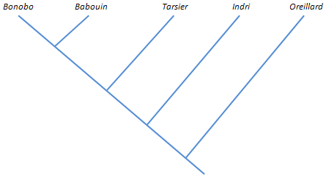
Tableau de quelques caractères chez six espèces de Mammifères

 | Narines | Orbites | Queue | Rhinarium  (truffe) | Terminaisons  des doigts | Poils
Australopithecus  africanus | Rapprochées | Fermées | Absente | Absent | Ongles | Présents
Babouin | Rapprochées | Fermées | Présente | Absent | Ongles | Présents
Bonobo | Rapprochées | Fermées | Absente | Absent | Ongles | Présents
Indri | Ecartées | Ouvertes | Présente | Présent | Ongles | Présents
Oreillard | Ecartées | Ouvertes | Présente | Présent | Griffes | Présents
Tarsier | Ecartées | Ouvertes | Présente | Absent | Ongles | Présents
Les états dérivés des caractères sont indiqués en gras.
2ème PARTIE - Exercice 2 - Résoudre un problème scientifique (Enseignement Obligatoire). 5 points.

LA CONVERGENCE LITHOSPHÉRIQUE ET SES EFFETS

Au niveau des zones de subduction, on observe un volcanisme intense. on admet actuellement que le magma qui en est à l'origine prend naissance dans le manteau lithosphérique de la plaque chevauchante, à la verticale de la zone magmatique.

À partir de la mise en relation des informations apportées par l'étude des documents et à l'aide de vos connaissances, indiquez les conditions et les mécanismes nécessaires à la genèse d'un magma dans les zones de subduction.

Une synthèse est attendue
Document 1 : Conditions de la fusion des péridotites dans une zone de subduction
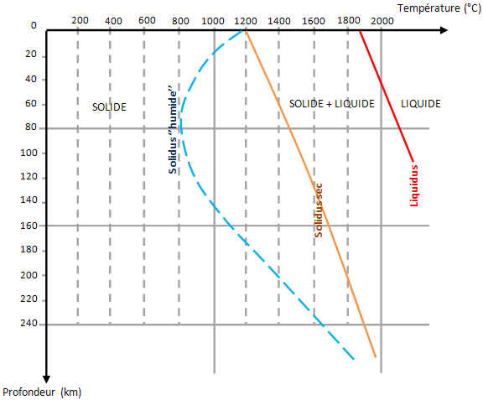
D'après "Comprendre et enseigner la planète Terre", Caron et al. Ophrys

Document 2 : modèle de tracé des isothermes (lignes d'égale température) dans une zone de subduction (en coupe)
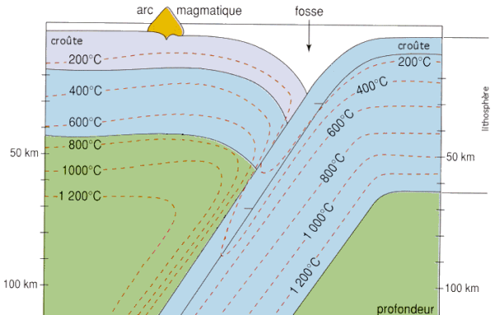
D'après "SVT Terminale S ", Tavernier, Lizeaux. Bordas
Document 3 : diagramme pression-température montrant les domaines de stabilité de quelques associations de minéraux caractéristiques des métagabbros
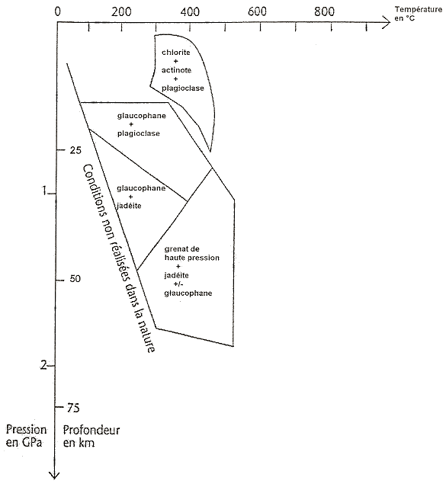
Deux réactions du métamorphisme engendrées par une augmentation de pression :
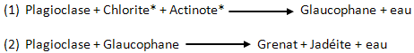
* Chlorite et Actinote sont des minéraux hydratés.

D'après le document d'accompagnement du programme de TS

2ème PARTIE - Exercice 2 - Résoudre un problème scientifique (Enseignement de spécialité). 5 points.

DU PASSÉ GÉOLOGIQUE À L'ÉVOLUTION FUTURE DE LA PLANÈTE

La Terre a connu d'importants changements climatiques. Des périodes froides marquées par la formation de calottes glaciaires ont alterné avec des périodes chaudes.

À partir de la mise en relation des informations extraites des documents, montrez que les variations climatiques des 130 000 dernières années peuvent être corrélées aux variations de la teneur en CO2 atmosphérique puis, à l'aide de vos connaissances, proposez une explication à cette corrélation.

Document 1 : Diagramme pollinique simplifié du site de la Grande Pile (France)
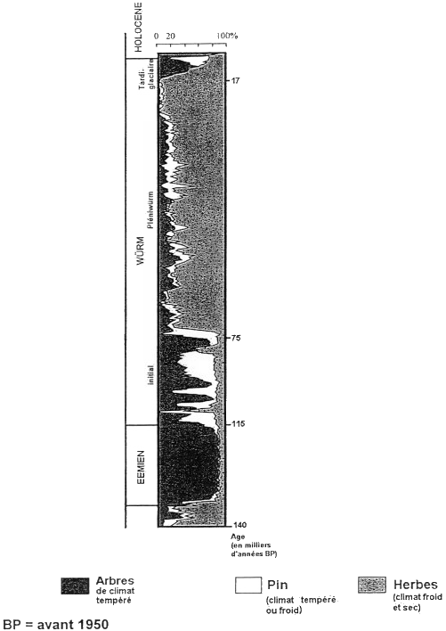
D'après "L'outil palynologique", Defer et Suc, APBG

Document 2 : Evolution du dans la carotte de glace GRIP au Groenland

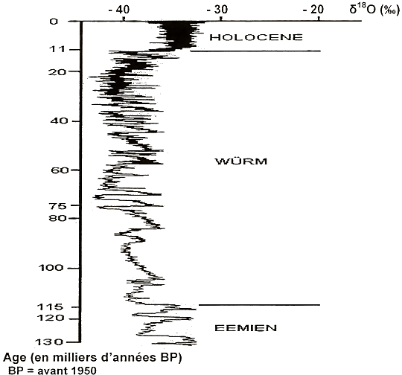
D'après "L'outil palynologique", Defer et Suc, APBG

Document de référence : des eaux et des glaces de différentes localités en fonction des moyennes annuelles des températures.

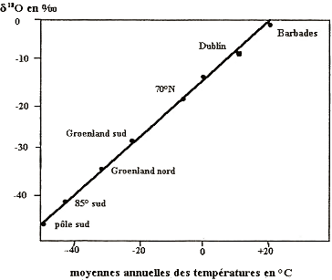
D'après "Sciences de la Terre et de l'Univers ", A. Brahic et al. Vuibert

Document 3 : Variation de la teneur en CO2 de l'air déduite de l'analyse d'une carotte de glace de la station de Vostok (Antarctique)
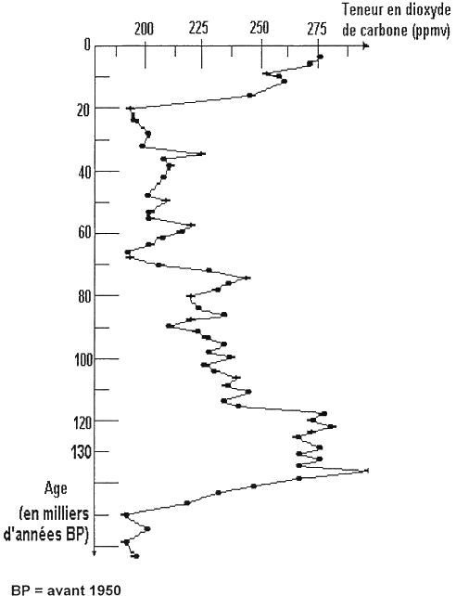
D'après Petit et Jouzel

